Маскарад

Вы проводите какой-то особенный вечер? Необычное мероприятие? Встречаете новый год? Предлагаем вам устроить самый настоящий маскарад! Пусть все участники вечера придут в маскарадных костюмах. При входе их будет ждать шлагбаум, который открывается только при наличии костюма. Но что же одеть? Или где взять этот самый костюм?

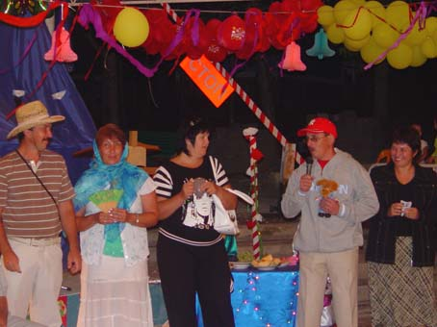

Некоторые костюмы можно сделать из подручных вещей. Приложите немного фантазии - и у вас все получится! Для примера - несколко фотографий с семейного потока "Страна любви", который проходил в КПЦ "Горный родник" летом 2007 года.
Итак, немного воображения и вы: маленький ребенок, рыцарь или пират...

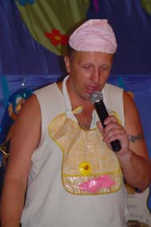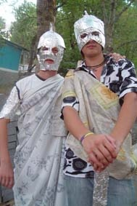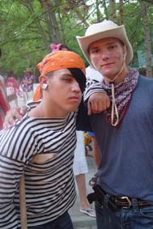

...американка в костюме "кантри", арабская семья, японка...
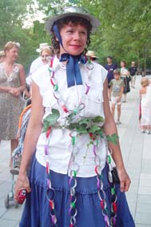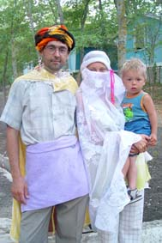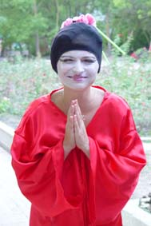

а вот - шотландец (его юбка сделана из туалетной бумаги белого и розового цветов), индейцы и древние греки.

